Договор о сотрудничестве
г. Москва
01 сентября 2016 года
Учебно-методический центр «Школа 2100» (далее - УМЦ) в лице директора Седова Ивана Леонидовича, действующий на основании Устава, с одной стороны, и дошкольная образовательная организация (далее - ДОО) Муниципальное бюджетное дошкольное образовательное учреждение «Детский сад комбинированного вида №120» муниципального%бразования города Братска (МБДОУ «ДСКВ № 120») Иркутской области в лице заведующего Хромовских Надежды Ивановны, действующего на основании Устава, с другой стороны, заключили настоящий Договор о следующем:
1. Предмет договора
Научно-методическое сопровождение образовательной деятельности ДОО - базовой площадки по освоению Основной образовательной программы дошкольного образования «Детский сад 2100» (далее ООП ДО «Детский сад 2100») и учебных пособий, обеспечивающих образовательную деятельность ДОО по ООП ДО «Детский сад 2100».
2. Обязательства сторон
- Обязательства УМЦ
- Совместно с ДОО разрабатывать план реализации выбранной методической
темы.
- Проводить обучение администрации и педагогов ДОО через систему очных и дистанционных курсов, семинаров, вебинаров (в том числе осуществлять выезды авторов ООП ДО «Детский сад 2100» и методистов по согласованию сторон).
- Консультировать администрацию и педагогов ДОО об основных подходах к развитию дошкольника в ООП ДО «Детский сад 2100», а также особенностях учебных пособий, обеспечивающих образовательную деятельность по программе. Проводить очное и заочное консультирование по предоставленным ДОО видеоматериалам занятий.
- По результатам освоения ООП ДО «Детский сад 2100» проводить сертификацию ДОО, претендующей на статус «ДОО - методический центр Основной образовательной программы дошкольного образования "Детский сад 2100"».
- Информировать ДОО о выходе новых учебных пособий, о консультациях, семинарах, вебинарах, курсах, конференциях по ООП ДО «Детский сад 2100», об экспериментальной деятельности по направлениям развития ООП ДО «Детский сад 2100».
- Приглашать ДОО к участию в инновационных проектах авторского коллектива ООП ДО «Детский сад 2100».
- Размещать на сайте Образовательной системы «Школа 2100» наиболее значимые материалы, предоставленные ДОО по организации, содержанию и результатам освоения ООП ДО «Детский сад 2100» и учебных пособий.
- Содействовать в обеспечении ДОО ’ учебно-методическим комплектом «Детский сад 2100» со скидкой в размере 15% при условии самостоятельного получения литературы со склада ООО «Баласс» в г. Москве (для получения учебно-методической литературы со склада в Москве иметь: доверенность от ДОО, паспорт).
- Обязательства ДОО
- Совместно с УМЦ разрабатывать план реализации выбранной методической
темы.
- Систематически изучать материалы дошкольного раздела «Детский сад 2100» на сайте www.school2100, сот. следить за обновлением материалов.
- Участвовать в мероприятиях УМЦ (инновационной деятельности, творческих заданиях, разработке методической темы, анкетировании, семинарах, курсах, вебинарах,
1

конференциях, круглых столах и пр.).
- По согласованию с УМЦ проводить региональные семинары, представляющие работу ДОО по освоению ООП ДО «Детский сад 2100» и обмену опытом внедрения ООП ДО «Детский сад 2100» в практику работы дошкольных образовательных организаций региона.
- Предоставлять в УМЦ материалы по организации, содержанию и результатам освоения ООП ДО «Детский сад 2100».
- Участвовать в работе регионального (межрегионального) сетевого объединения педагогов ДОО, осваивающих ООП ДО «Детский сад 2100», для обмена опытом.
- Прочие условия
  - Отношения сторон строятся на принципе обмена деятельностью.
  - Вопросы, не отражённые в Договоре, оговариваются дополнительными соглашениями.
  - Все дополнения и изменения к настоящему Договору оформляются Приложениями, которые являются его неотъемлемой частью и подписываются всеми сторонами.
  - Взаимодействие сторон осуществляется на некоммерческой основе.
- Срок действия Договора
  - Настоящий Договор вступает в силу с момента его подписания всеми сторонами.
  - Действие Договора распространяется на период сроком до 3 лет.
  - Договор может быть расторгнут по желанию одной из сторон.
  - Основанием для расторжения настоящего Договора является неисполнение его положений, а также влияние факторов, не зависящих от воли сторон.
- Юридические адреса и реквизиты сторон Договора
УМЦ
Почтовый адрес: 111123 г. Москва, а/я 2 Юридический адрес: 119331 г. Москва, проспект Вернадского, д. 29, пом. 1, ком. 7
е-шаП: .
сайт: скооЩ 100. сот
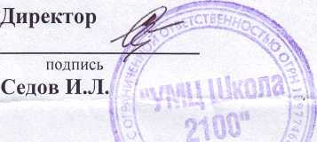
ДОО
Почтовый адрес: 665729, а\я 2447 Юридический адрес: 6665729, г.Братск, Иркутской обл., ул. Советская 1А
е-таИ: ргое1шпаг1а1 @,уапс1ех.ги сайт: зас1120.ги
Директор (заведующий)
ГШСЬ
Хиомовских Н.И.
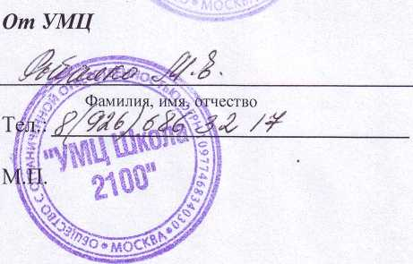

Непосредственные исполнители Договора
От ДОО
Мыльникова Татьяна Владиславовна
Фамилия, имя, отчество
Тел.: 8(3953) 469875, 8 (950) 138-03-27
